

**Městská knihovna**

**Havířov**

**Program | novinky z knihovny**

**Červen**

**2025**

**1. 6.-30. 6. 2025**

Havířov objektivem

Vyhlašujeme 16. ročník fotosoutěže pro amatéry. Do soutěže je možné zaslat

1 fotografii týkající se města Havířova. Fotografie budou vystaveny ve vestibulu knihovny Šrámkova v průběhu prázdnin. Zároveň s výstavou bude probíhat hlasování na pobočce a na webu knihovny. Své fotografie spolu s kontaktními údaji (jméno a příjmení, telefonní číslo) zasílejte od 1. 6. do 30. 6. 2025 na e-mail dospeli@knih-havirov.cz.

Pobočka **Šrámkova** 2, Havířov-Podlesí

**Pro děti**



2. 6. - 6. 6.

Týden čtení

První týden v červnu bude věnován celostátní akci Týden čtení, oslavující svátek dětí a literatury. Na děti čeká nejen čtení, ale i tvoření a spousta zábavy.

2. 6. ve 14 hodin

kreativní dílna

Kreativní dílna, ze které si odnesou děti vlastní knižní záložku.

4. 6. v 15 hodin

čteme dětem

Akce, na které vystoupí spisovatelka Petra Braunová, Michaela Fišarová, Ivana Hlubinková Kožmínová, spisovatel Vladimír Zlý, zpěvačka Bára Kanyzová, kronikářka města Havířov Hana Dvořáková a místní patron havířovské části Podlesí Jan Szturc. Na akci jsou zvány děti všech věkových kategorií včetně rodičů a prarodičů.

5. 6. ve 14:30 hodin

scénické čtení

Pojďte s námi do pohádky!

6. 6. ve 13 hodin

čtení v přírodě

Přijďte si poslechnout pohádku pod širým nebem.

Půjčovna pro děti, Šrámkova 2, Ha-Podlesí

**6. 6. od 14 do 17 hodin**

**Roboherna**

Přijďte si vyzkoušet 3D tisk. Ukážeme vám, kde najít 3D modely zdarma, jak je připravit pro tisk a samotný proces tisku. Ideální pro všechny začátečníky.

**Půjčovna pro děti, Svornosti 2, Havířov-Město**

11. 6. v 10 hodin

Bookstart: Velryba Bára

Pohádka o tom, jak velryba Bára odjela na prázdniny, co všechno si zapomněla zabalit a jak to vše dopadlo.

U Jeslí 2, Havířov-Šumbark

18. 6. v 9.30 hodin

Bookstart: Gruffalo a jeho kamarádi

Zahrajeme si jeden trochu strašidelný příběh

s dobrým koncem, vyrobíme si masky a budeme

si hrát a zpívat. Nutná rezervace na tel. 597317225 nebo na e-mailu seiferta@knih-havirov.cz

**J. Seiferta 8, Havířov-Město**

18. 6. v 10 hodin

Bookstart: učíme se s péťou

Kdo je Péťa? Kluk, který se chce všechno naučit. Pojďme se učit společně s ním! Nutná rezervace

na tel. čísle 597 317 223 nebo na e-mailu

prodeti@knih-havirov.cz

Půjčovna pro děti, Šrámkova 2, Havířov-Podlesí

25. 6. v 10 hodin

Bookstart: deník jedné včelky

Přijďte se o včelkách dozvědět jak žijí, jak tráví den

a jak probíhá celý jejich život.

Gen. Svobody 14, Havířov-Šumbark

**Pro dospělé**



2. 6. v 17 hodin

ekvádor a galapá**g**y

Zveme vás na cestovatelskou besedu na téma Ekvádor a Galapágy. Kateřina Ostrá je nadšená cestovatelka, která navštívila 58 zemí a její cestování je postavené na nízkých nákladech

a maximálních zážitcích. Vstupné 100 Kč.

Hudební oddělení, Svornosti 2, Havířov

4. 6. v 17.30 hodin

Kineziologický kurz J. Mažguta

Zveme na tradiční setkání příznivců kineziologie, jehož ústředním tématem jsou přednášky o štěstí.

**Půjčovna pro dospělé, Svornosti 2, Havířov-Město**

12. 6. v 17.30 hodin

Rodinné kořeny

Klub genealogie a heraldiky při MKS Havířov Vás srdečně zve na přednášku na téma Rodinné kořeny, aneb, jak začít s rodokmenem. Vstupné 30 Kč.

**Půjčovna pro dospělé, Svornosti 2, Havířov-Město**

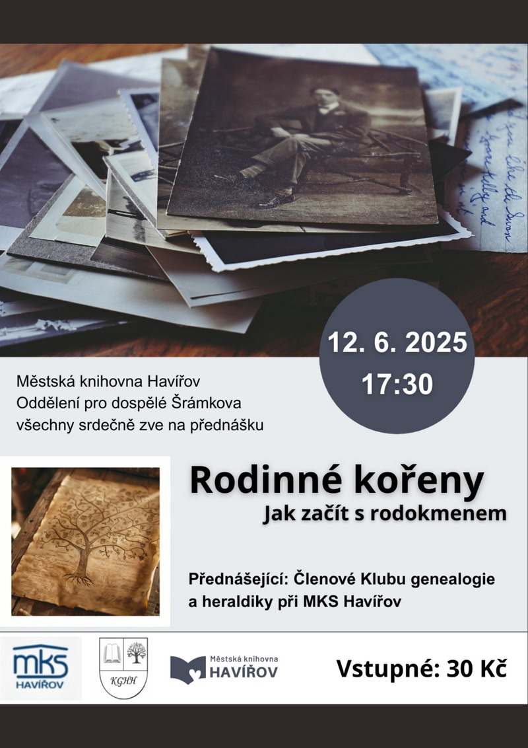

12. 9. ve 14:30 hodin

klub seniorů: mozkohrátky

Havířovský Klub seniorů vás zve na společné setkání v příjemném prostředí u kávy nebo čaje. Tentokrát si pohrajeme se slovy a kvízy.

**Hornosušská 2, Havířov-Prostřední Suchá**

výstavy



18. 5. - 26. 6.

kouzlo přírody svázané nití

Zveme vás na výstavu paličkované krajky „Kouzlo přírody svázané nití“.Přijďte si potěšit oko i duši!

**Hudební oddělení, Svornosti 2, Havířov-Město**

2. 6. v 18 hodin

toulky krajinou

Přijďte se podívat na výstavu v galerii Po schodech, která představuje tvorbu členů havířovského Fotoklubu Jiřího Nohela a Ivo Svobody z Chrustova.

**Půjčovna pro dospělé, Svornosti 2, Havířov**

Vzdělávání

Digitální odysea

V rámci projektu Digitální odysea nabízíme seniorům od 65 let individuální pomoc při ovládání chytrého telefonu nebo tabletu. Konzultaci si můžete domluvit osobně v [Půjčovně pro dospělé](https://knihovnahavirov.cz/pobocky-knihovny/pujcovna-pro-dospele-svornosti/) na ulici Svornosti 2 nebo na telefonu 597 317 215.

**Půjčovna pro dospělé, Svornosti 2, Havířov**